学号：2021104425
姓名：李润知
专业：2021级信息学院非全日制软件工程硕士
日期：2022/11/05
邮箱：2021104425@ruc.edu.cn

课程报告
- 背景分析
随着计算机和网络技术的不断发展与推广，网络应用信息量和用户数量不断增长，加之每年年中、年末的营销活动，导致流量在某个时段激增，这些都给互联网应用带来了巨大挑战。如何提升网络应用服务质量，如何在流量高峰时段高并发访问的情况下，保证应用稳定运行，是提供应用服务时要考虑的关键问题。
为提升应用服务的高可用性，可以考虑在系统中应用Redis缓存技术和RabbitMQ消息队列。Redis是基于内存的、采用Key-Value结构化存储的NoSQL数据库， 加上其底层采用单线程和多路I/O复用模型，其查询速度非常快。通过将热点数据常驻在内存中，减少对数据库的读取次数，保证了数据的处理速度。同时使用RabbitMQ，通过异步通信等方式降低应用系统接口层面的整体响应时间，提高应用的实时性，降低延迟，避免影响用户使用感受。
- 项目介绍

本项目是类似大众点评应用的一个简易版原型，主要包括前端App和后台管理系统两部分。

技术框架：后端使用SSM框架、Mysql数据库，前端使用React框架，并在项目中使用了Redis和RabbitMQ。
  - 前端App
应用首页主要提供商家的入口，这些入口可以分为4中类型：通过搜索栏查找具体商家、商家分类导航、优惠活动、推荐商品。对应页面见图1。
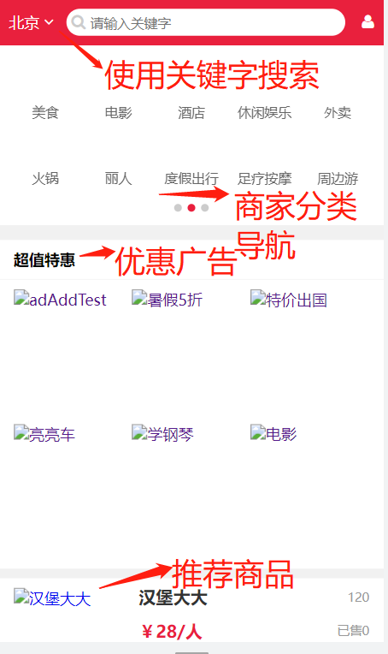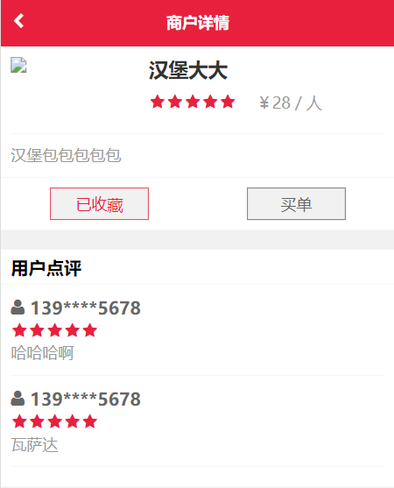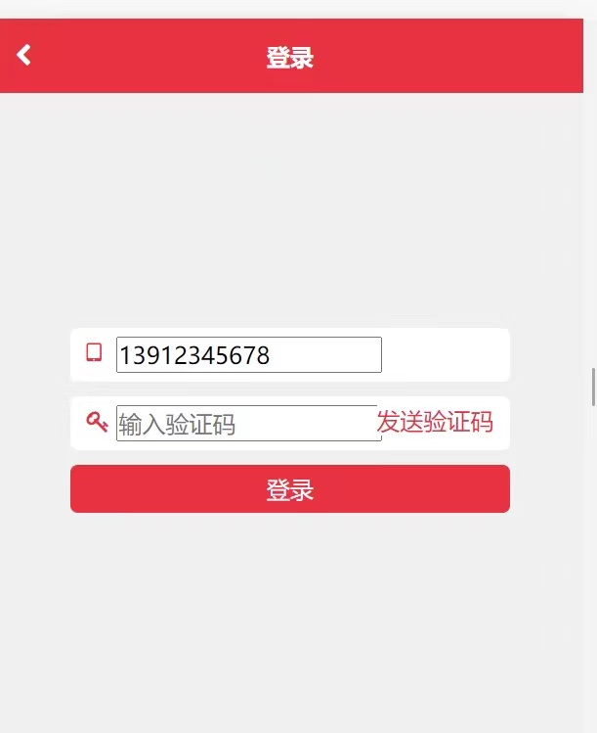
（图1） （图2） （图3）
用户点击心仪的商家或商品，即可进入对应的详情页面，在此页面用户可以看到包括其他消费用户的评价等详细信息，可以点击买单进行购买操作。对应页面见图2。
用户下单前，需进行登录操作，登录页页见图3。
下单成功后会跳转订单页面，用户点击评价按钮，即可输入文字内容等，进行评论。对应页面见图4.
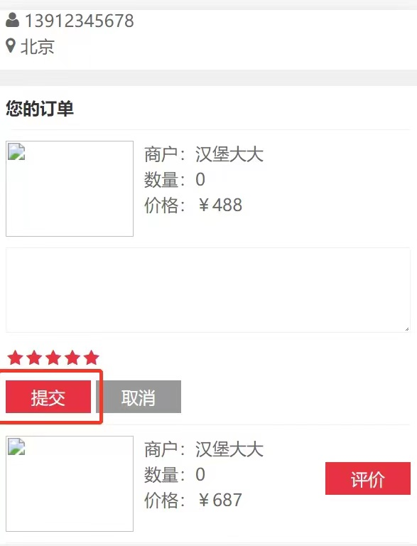
图4
  - 后台管理系统
后台管理系统主要为后台管理人员使用，包括系统管理、内容管理和统计报表三部分。
2.2.1 系统管理
系统管理下有权限管理子菜单，在此页面可以为角色分配菜单、为用户分配角色以及管理用户，页面见图5。
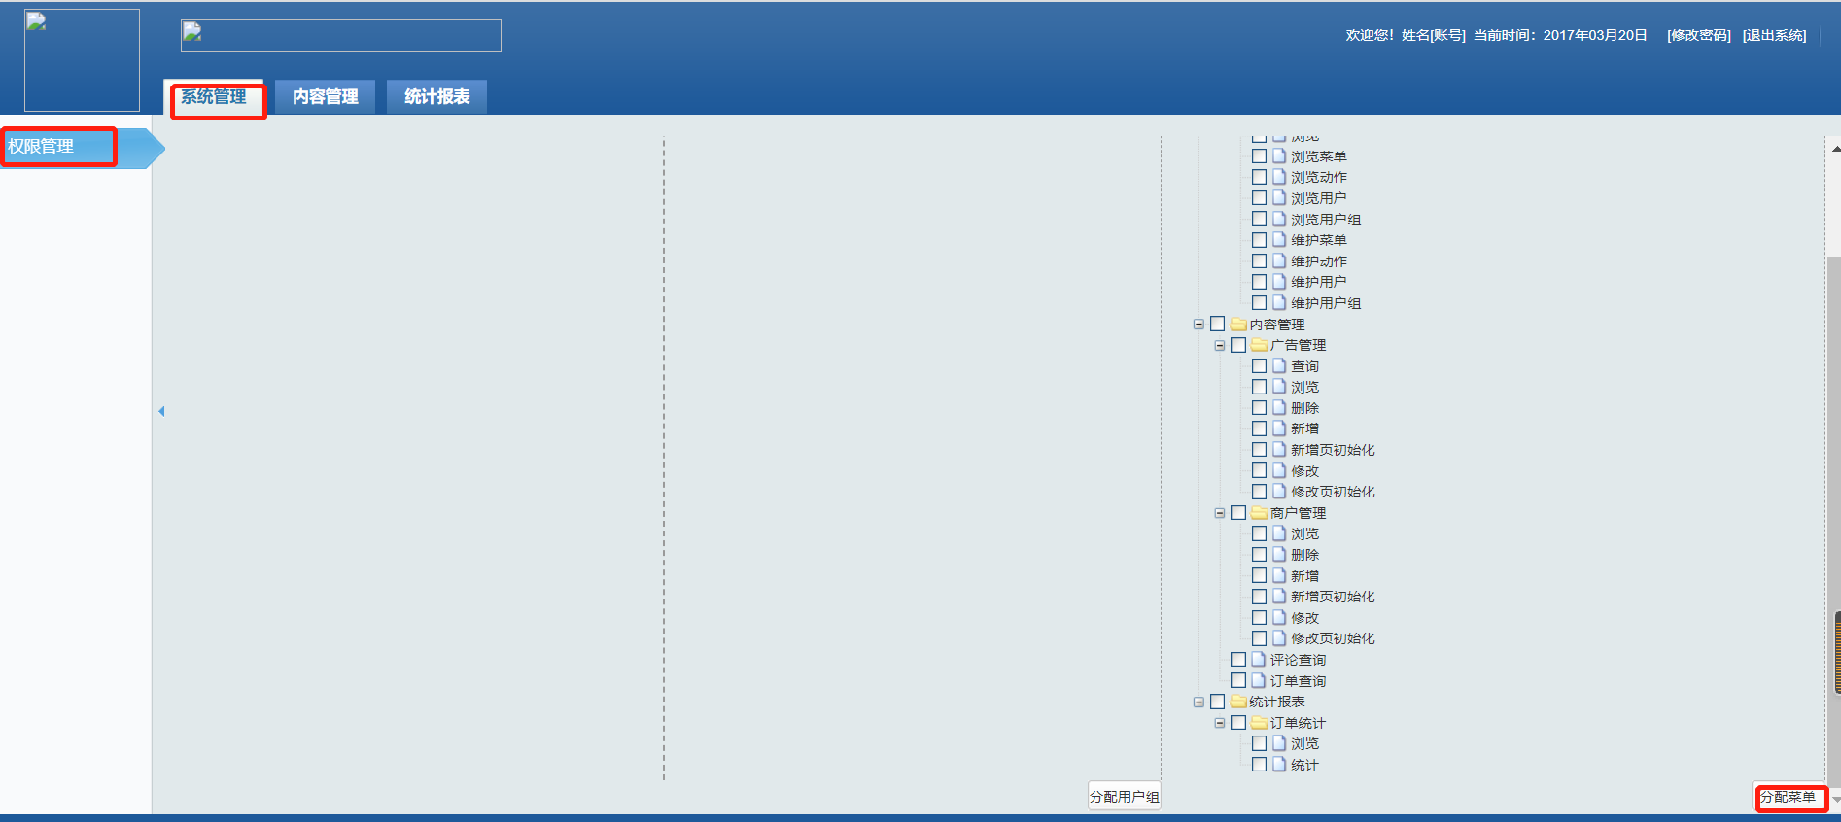
（图5）
2.2.2 内容管理
内容管理下包括广告管理、商户管理、评论查询、订单查询四个子菜单。用户在进入子菜单进行操作之前，系统会对用户能否进入子菜单页面进行权限校验。
广告管理页面主要维护广告数据，可以对广告数据进行增删改查等操作，对应的页面见图6。
在广告添加页面，可以输入标题、上传广告图片以及输入要跳转的商家地址，并通过权重赋值来决定展示优先顺序，对应的页面见图7。
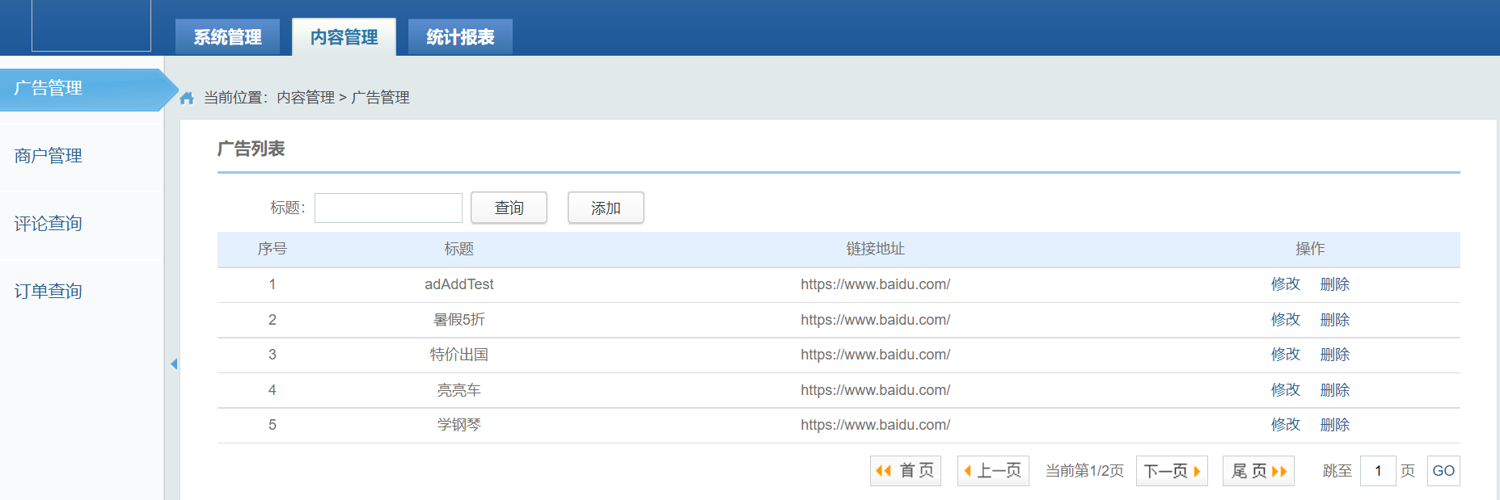
（图6）
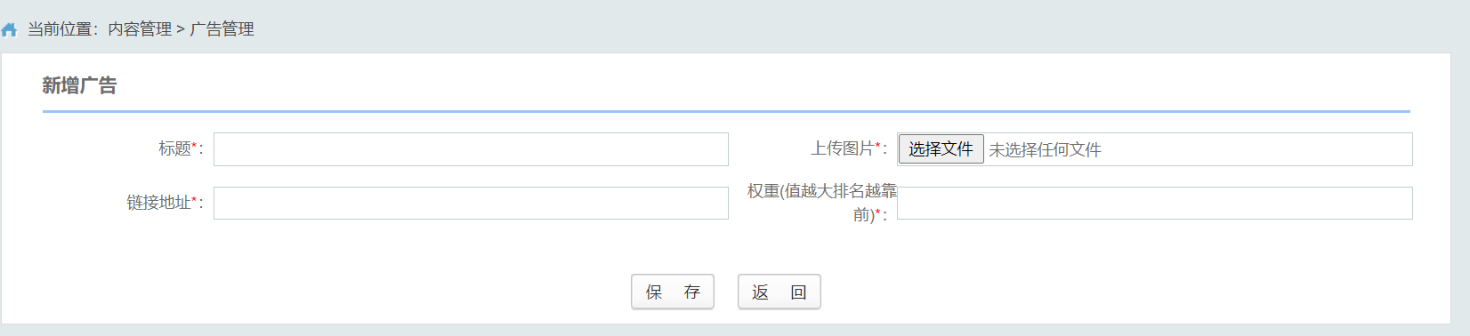
（图7）
商户管理页面维护商家数据，可以对商家数据进行增删改查操作，对应的初始化页面见图8,，添加商户页面见图9。
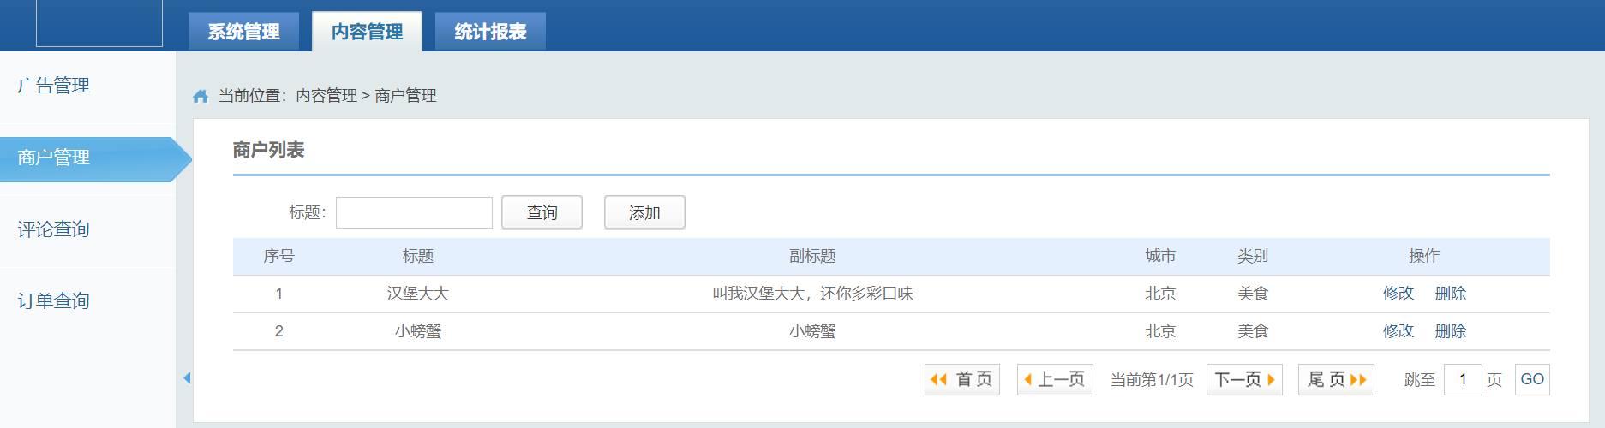
（图8）
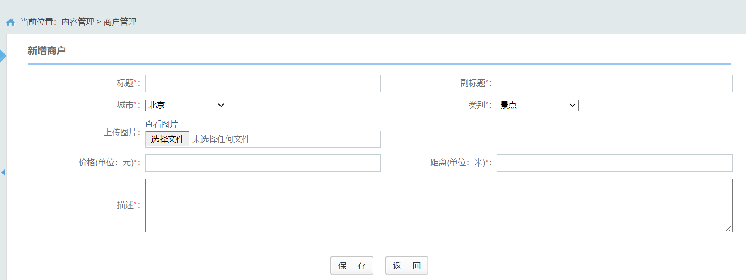
（图9）
点击子菜单，如果当前登录用户对应的角色没有对子菜单的操作权限，系统会进行提示，具体见图10。
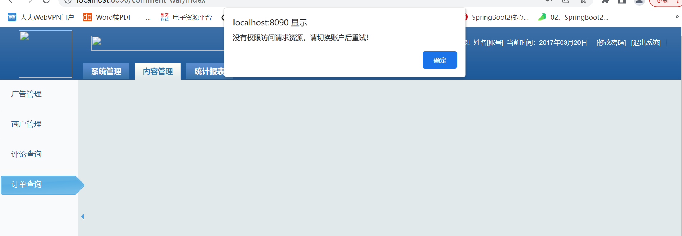
（图10）
2.2.3 统计报表
统计报表下有订单统计子菜单，展示订单折线图，具体见图11。
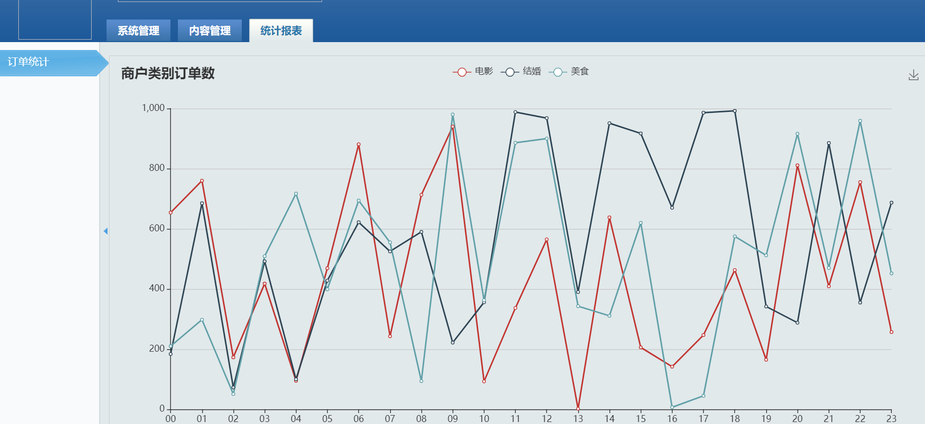

- 源代码列表
  - 前端代码
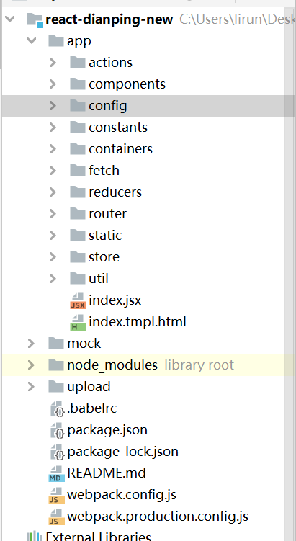
  - 后端代码

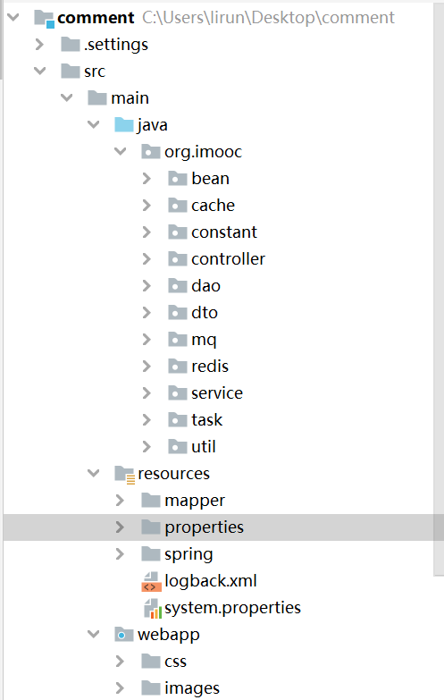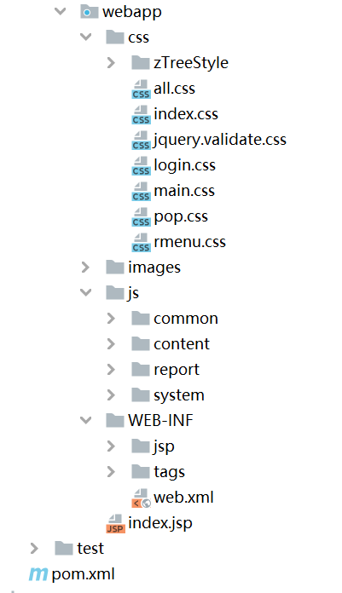
Redis相关配置
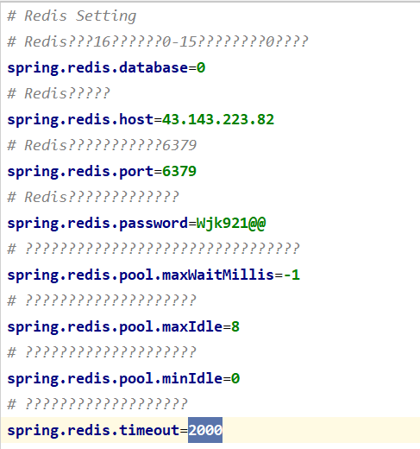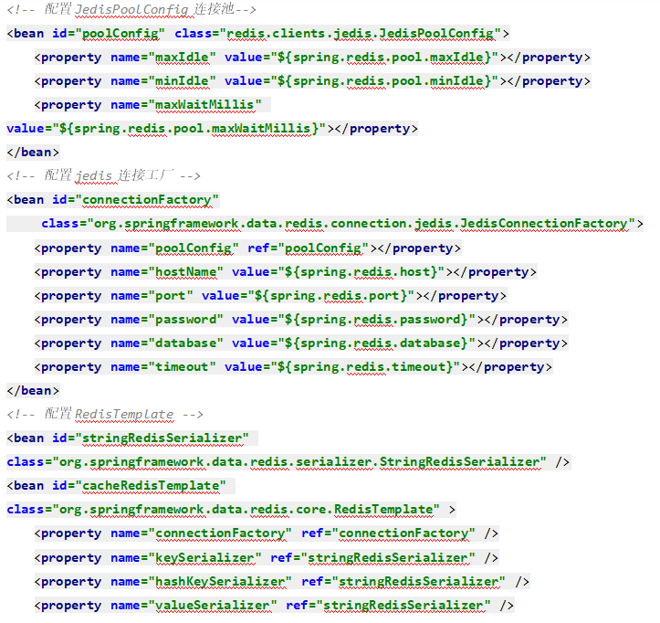
RabbitMQ相关配置
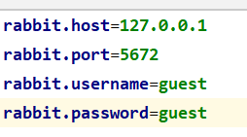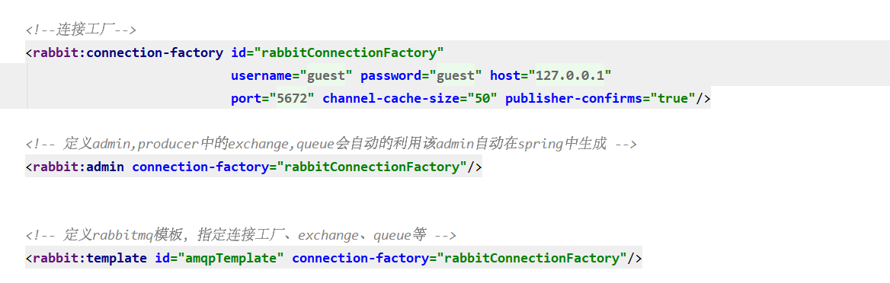
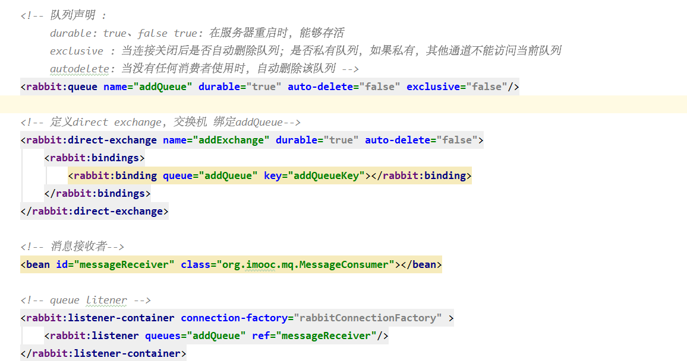
  - 数据库设计

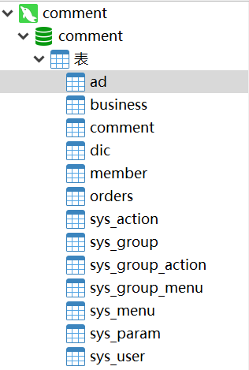

- 实验和应用结果
  - 应用Redis

用户登录时，需要向用户手机下发验证码，此验证码可以缓存在Redis中。之后如果用户重复发送验证码，在验证码有效期内，可以直接在Redis中获取，不需要读取数据库。

对应的缓存key为用户手机号，缓存value值为对验证码进行md5加密后的数据。通过get key命令可以进行验证，验证结果见下图。

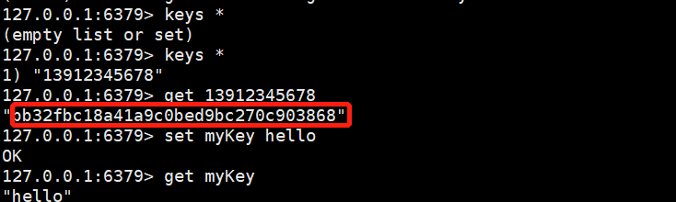

4.2 应用RabbitMQ

用户买单时，订单需要实时生成，但对于评论数据可以进行异步处理。用户点击评价时，会把评论相关数据发送到消息队列中，供消费者消费。可以去RabbitMQ管理页面，查看消息的生产和消费情况，见下图。

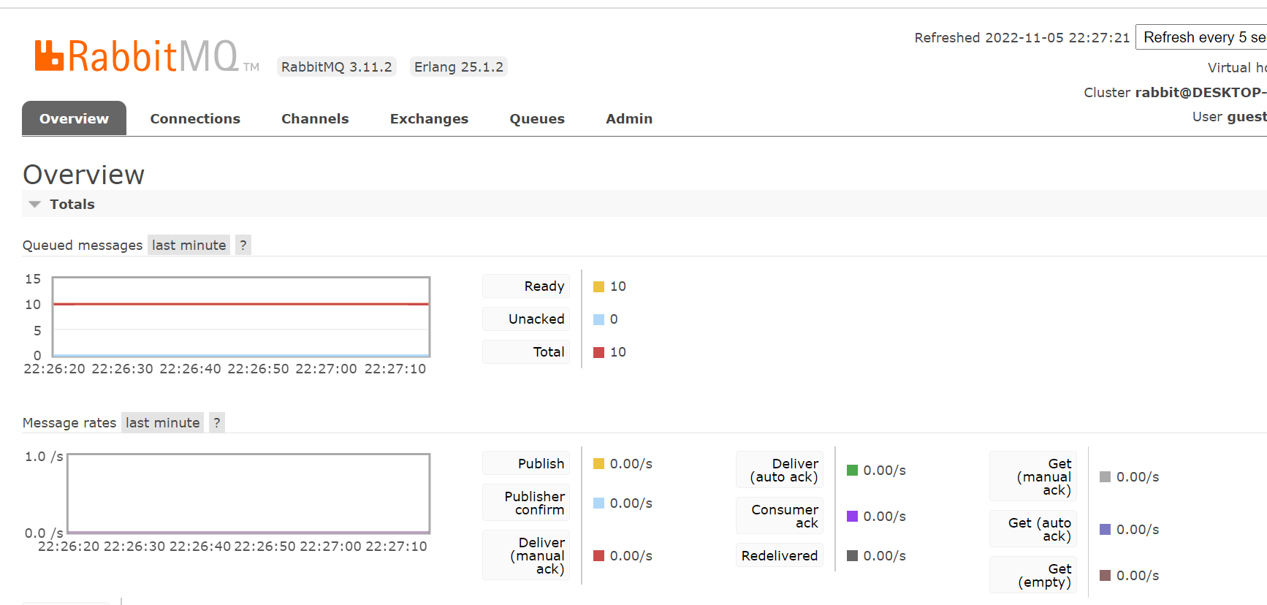
- 总结

本报告以点评类应用的简易版项目为例，应用Redis中间件，缓存热点数据，以减轻高并发请求时，数据库的性能压力。同时应用RabbitMQ，分析在对用户数据进行一连串处理的动作中，可以进行异步处理的部分，将这部分数据发送到消息队列上供以后消费，以提高响应的实时性，提升用户体验。

